ГБОУ «Набережночелнинская школа №67»
МАРТ
 | Республиканский уровень
Республиканский этап
Национального чемпионата по профессиональному мастерству
среди инвалидов и лиц с ОВЗ «Абилимпикс» 2026
 | Токарные работы на станках ЧПУ:  Трефилова К.- 2 место  Педагог: Токарева И.Б. | 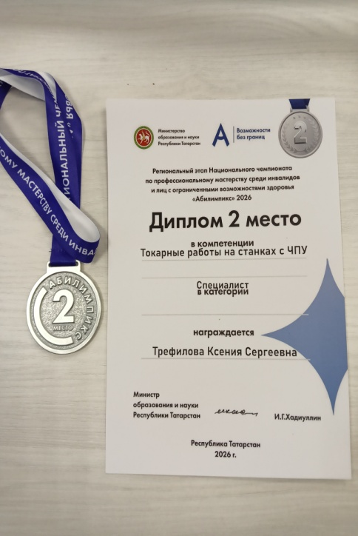 |  |  | Токарные работы на станках ЧПУ:  Матюнина П.- Сертификат  Педагог: Токарева И.Б. | 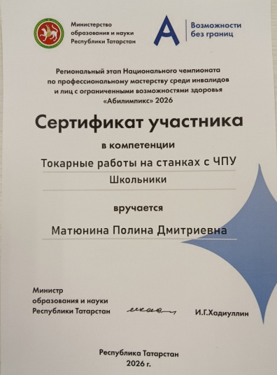
 | Фрезерные работы на станках ЧПУ:  Курбангалиев Р. - 3 место  Педагог: Токарева И.Б. | 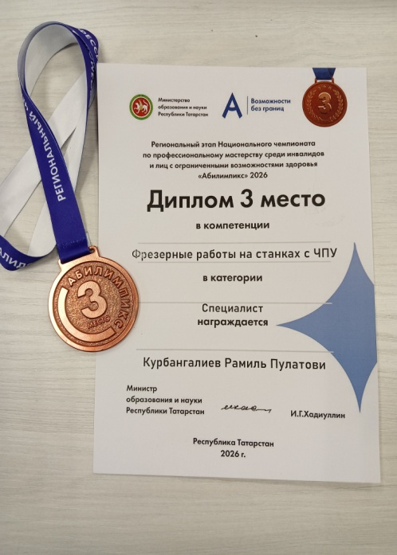 |  |  | Токарные работы на станках ЧПУ:  Курбангалиев Р. - 3 место  Педагог: Токарева И.Б. | 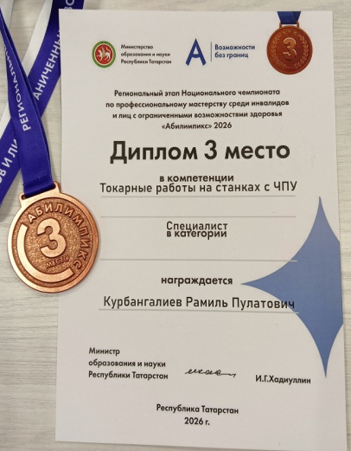
Республиканский конкурс чтецов
для детей с ограниченными возможностями здоровья
«Славлю Родину свою!»
 | Бариева Л. – 3 место  Тищенко Р. - Сертификат участника  Педагог: Пестрикова О.А. | 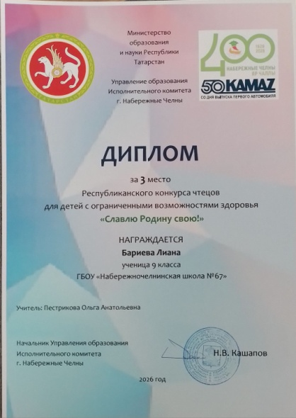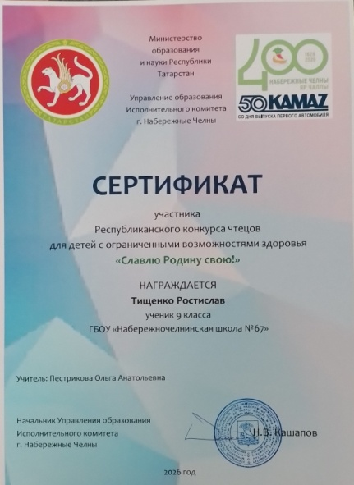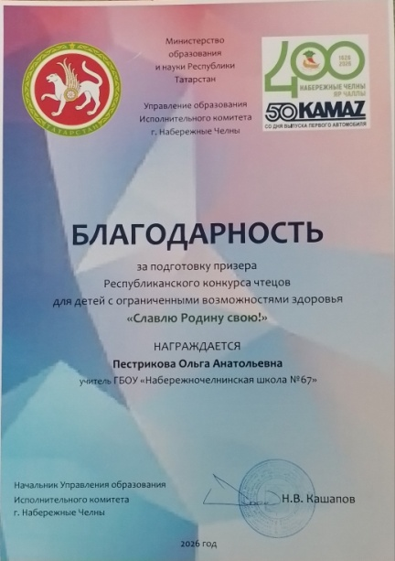
Республиканский педагогический центр «ТАТ- Конкурс»
«Удивительный мир птиц»
 | Таджибаев С. – 1 место  Педагог: Липатова А.В. |  |  |  | 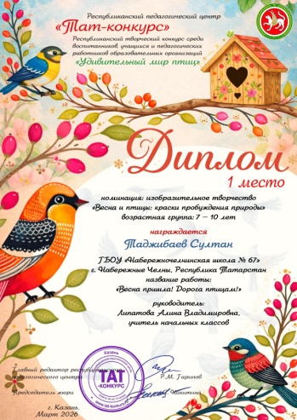
Районный этап
Всероссийского конкурса юных чтецов "Живая классика" 2026 год
 | Бариева Л. - Диплом победителя Педагог: Пестрикова О.А. |  | 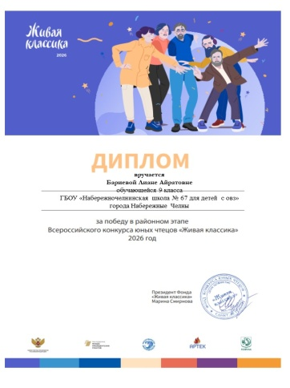 |  | Бариева Л. - Диплом победителя Педагог: Пестрикова О.А.
 | Тищенко Р. - Диплом призёра  Педагог: Пестрикова О.А. |  | 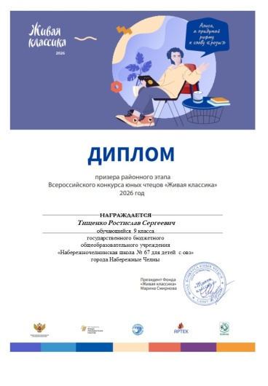 |  | Тищенко Р. - Диплом призёра  Педагог: Пестрикова О.А.
 | Данышев М. - Диплом призёра  Педагог: Гарифуллина Г.Х. |  | 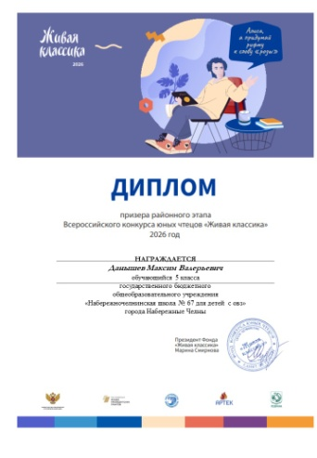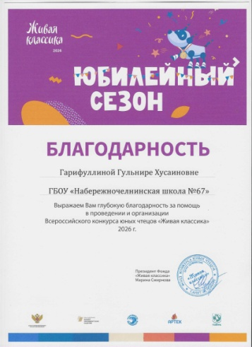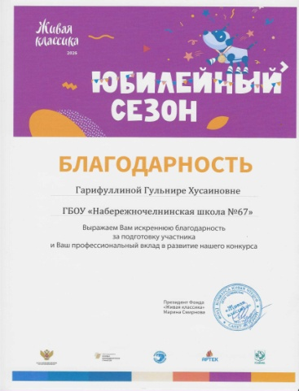
Муниципальный этап
Всероссийского конкурса юных чтецов "Живая классика" 2024 год
 | Бариева Л. - Диплом победителя (Муниципальный этап)  Педагог: Пестрикова О.А. |  | 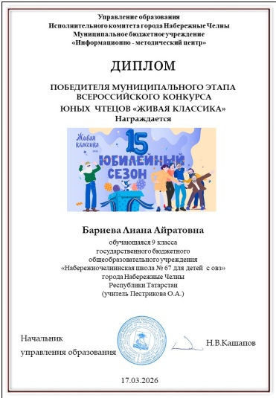 |  | Тищенко Р. - Диплом призёра (Муниципальный этап)  Педагог: Пестрикова О.А. |  | 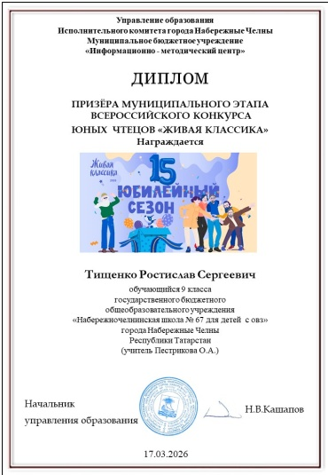
 | Данышев М. - Диплом призёра (Муниципальный этап)  Педагог: Гарифуллина Г.Х. |  | 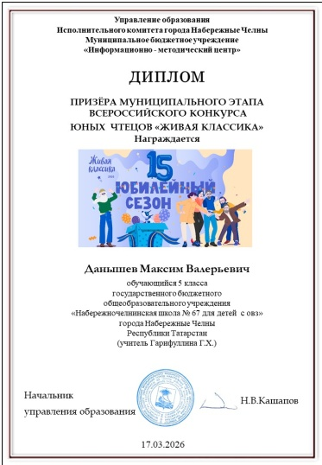
 | Всероссийский уровень
 | Всероссийский творческий конкурс «Праздник весны, цветов и любви!»
Курбанов Р. – Диплом 1 степени

Педагог: Шарафутдинова Л.З.

ИТОГО: март 2025-2026 уч. год.
Международный уровень – 0
Всероссийский уровень – 1
Республиканский уровень – 18
Всего: 19

